Verificar CEP utilizando SOAP

Integrar um sistema com outro usando o SOAP

O SOAP é um protocolo bem antigo em comparação ao REST API e hoje em dia se usa muito o grafic wel.

O SOAP é muito utilizado em softwares do governo.

Ele utiliza XML ele não utiliza JSON.

Geralmente é necessário fazer o parse do xml não vai ser o caso deste projeto

Geralmente quando recebemos uma integração com WEB SERVICE as pessoas mandam apenas uma URL do WSDL e oque seria isso? É uma enpoint que descreve essa integração que podemos fazer é interessante que temos todos os métodos la. E geralmente ele é um entrepoint. Ou seja ele é o ponto de entrada para a aplicação como um todo.

Geralmente vem assim a url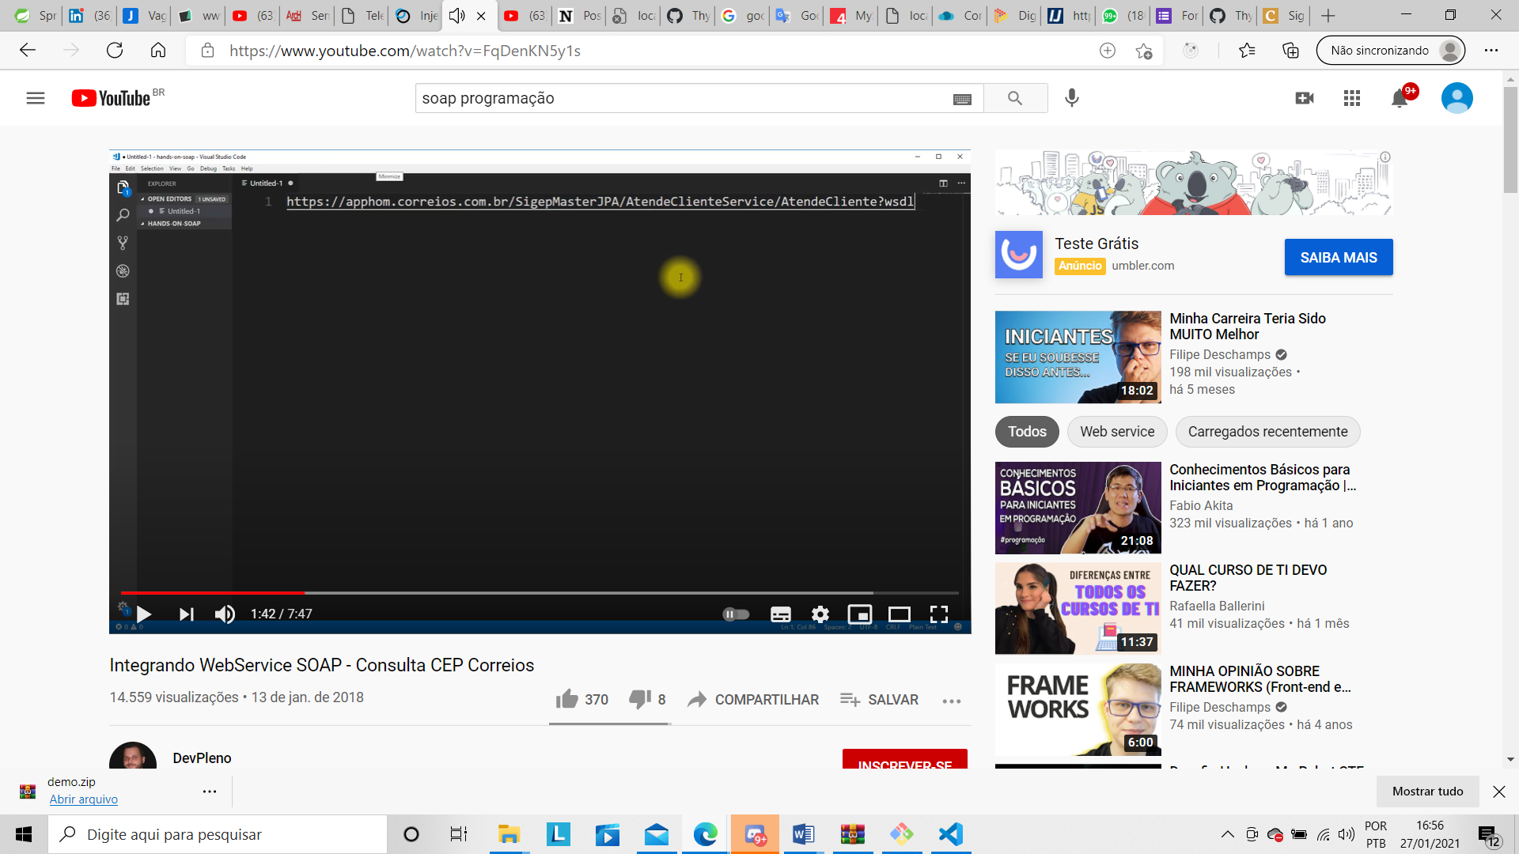

Npm init 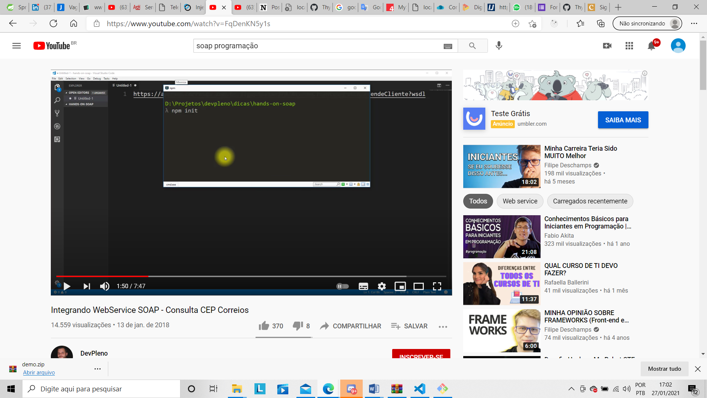

Depois do soap

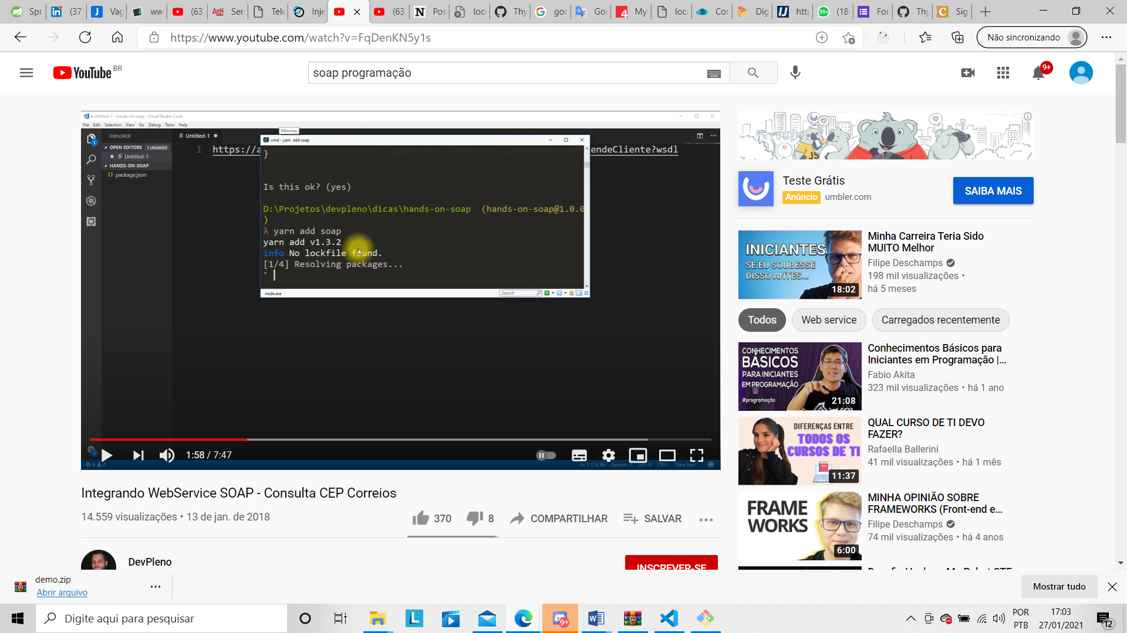

Com esta estrutura conseguimos buscar o cep via sopa com um retorno em json // fazemos isso através desta biblioteca soap na linha 1 // o modulo que esta sendo usado para estruturar o require ele que esta sendo usado para criar o sigep na linha 3 ele trabalha em conjunto com o seigep dos correrios na url esta como sigepmaster//è um sistema de gerenciamento de postagem.Através dele podemos consultar cep , manipular , com ele podemos trabalhar com consultas de forma gratuita mas a questão de postagens precisamos estar cadastrados nos correios etiquetas de postagens e ai tem pessoas que dispacham itens e tals// Para mais informações sobre este modulo podemos ver no npm e no github.com/tuliofaria/sigep.